Písomný výstup pedagogického klubu

- Prioritná os | Vzdelávanie
- Špecifický cieľ | 1.1.1 Zvýšiť inkluzívnosť a rovnaký prístup ku kvalitnému vzdelávaniu a zlepšiť výsledky a kompetencie detí a žiakov
- Prijímateľ | Základná škola Sama Cambela, Školská 14, 976 13 Slovenská Ľupča
- Názov projektu | Zvýšenie kvality vzdelávania na ZŠ Sama Cambela v Slovenskej Ľupči
- Kód projektu ITMS2014+ | 312011R070
- Názov pedagogického klubu | 5.6.3. Pedagogický klub - finančná gramotnosť s písomným výstupom
- Meno koordinátora pedagogického klubu | Mgr. Anna Dávidová
- Školský polrok | september 2020 – január 2021
- Odkaz na webové sídlo zverejnenia písomného výstupu | www.zsslovlupca.edu.sk

10.
Úvod:
Klub bol zameraný na riešenie úloh z podnikania, plánovania v podnikaní, založenia cestovnej kancelárie a jej propagácie, ktoré vychádzali z reálnych situácií. Úlohy zostavovali nielen učitelia, ale aj žiaci. Učitelia vytvorili a využívali inovatívne vyučovacie metódy a formy (zážitkové učenie, projektové vyučovanie, kvíz). Zo zozbieraných materiálov sme začali vytvárať zbierku úloh zameraných na finančnú gramotnosť.

Stručná anotácia

Výstup bude mať dve časti :
1. návrh inovatívnych metód vo vyučovaní finančnej gramotnosti
2. návrh zbierky úloh s tematikou finančnej gramotnosti

Kľúčové slová

podnikateľský zámer, podnikanie – cestovný ruch, rozpočet cestovnej kancelárie, porovnanie pred a počas pandémie

Zámer a priblíženie témy písomného výstupu

Zámerom písomného výstupu je ponúknuť kolegom, učiteľom 2. stupňa ZŠ pomôcku – konkrétne zbierku úloh zostavenú z vybraných príkladov, overených na 2. stupni ZŠ. Pri výbere jednotlivých úloh sme vychádzali z našich dlhoročných skúseností a k výberu najvhodnejších úloh sme prišli po výmene skúseností z aplikácií úloh v praxi. Základným cieľom obsahu zbierky je vychovať finančne gramotného jednotlivca, ktorý sa orientuje v súčasnom finančnom svete a dosiahne znalosti, schopnosti a hodnotové postoje potrebné k tomu, aby sa dokázal finančne zabezpečiť. Úlohy a aktivity sú zamerané na rozvoj matematického a kritického myslenia a zvýšenia finančnej gramotnosti. Pri výbere inovatívnych metód sme zvažovali aktivity jednoducho realizovateľné na vyučovacej hodine, tomu sme prispôsobili aj výber pomôcok.
V tomto výstupe sa zameriame aj na rozvoj cestovného ruchu v regióne a na dopady epidemiologickej situácie s koronavírusom na Slovensku v cestovnom ruchu ako aj v podnikaní v regióne.

Jadro:
Popis témy/problém

1. Návrh inovatívnych metód vo vyučovaní finančnej gramotnosti

Aktivita 1: myšlienková mapa

Myšlienková mapa je užitočný nástroj, ktorý graficky zobrazuje pojmy zo skúmanej oblasti a vzťahy medzi nimi. Pomáha tvorivému mysleniu jednotlivca či kolektívu a využíva sa na reprezentáciu slov či myšlienok. Centrom myšlienkovej mapy je kľúčové slovo/spojenie slov, od ktorého sa odvíjajú jednotlivé myšlienky. Keďže danú metodiku je možné využiť v rôznych oblastiach, od zaznamenania vlastných nápadov, cez krátkodobé plánovanie, až po riadenie menšej firmy, rozhodli sme sa myšlienkovú mapu na tému plánovania v podnikaní navrhnúť aj pre využitie pri výučbe. Myšlienkovú mapu by tvorili samotní žiaci, podľa usmernení učiteľa – ako moderátora danej aktivity.

Na obrázku 1 je znázornený skrátený príklad myšlienkovej mapy na tému „Plánovanie v podnikaní“ vytvorený v aplikácii Coogle.

Obrázok 1: Príklad tvorby myšlienkovej mapy

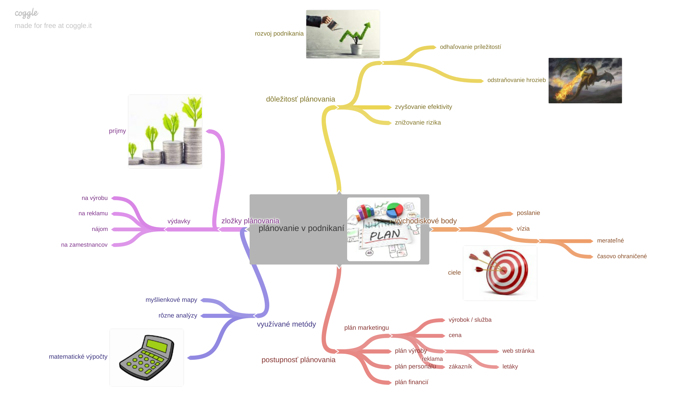
Zdroj: vlastné spracovanie

Aktivita 2: založ firmu

V rámci aktivity „založ firmu“ sme sa rozhodli žiakom priblížiť jednotlivé kroky potrebné na založenie firmy, a to formou vytvorených kartičiek, na ktorých je okrem samotných krokov uvedený aj podrobnejší popis týchto krokov. To núti žiakov logicky premýšľať čo všetko a zhruba v akom poradí je potrebné realizovať. Úlohou žiakov je usporiadať kartičky v správnom poradí a vedieť čo si daný krok vyžaduje. V rámci aktivity dochádza aj k vysvetleniu základných pojmov. Na obrázku 2 sú znázornené jednotlivé kartičky.

Obrázok 2: Založ firmu

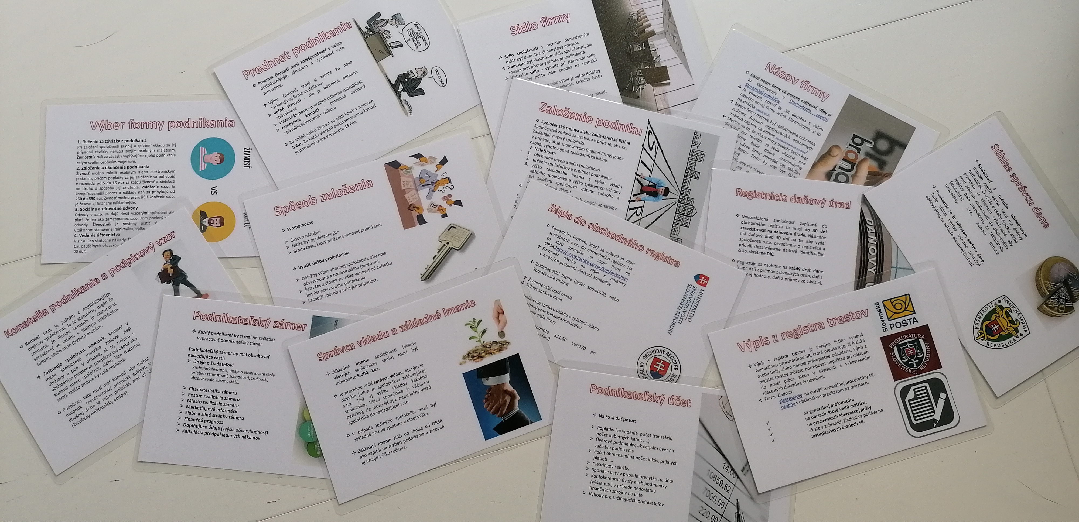

Zdroj: vlastné spracovanie

Doplnenie a rozšírenie uvedených aktivít (aj s podporou a doplnením konkrétnych čísel) bude realizované v rámci prípravy na konkrétnu hodinu finančnej gramotnosti.

Aktivita 3: Podnikateľský zámer

Kvalitný podnikateľský zámer je základom dlhodobého úspešného podnikania. Práve úspešný podnikateľ začína svoje konanie dobrým nápadom, ktorý následne rozvíja ďalej. V začiatkoch podnikania a pri získavaní potrebných finančných prostriedkov (či už od konkrétnej banky, súkromného investora alebo získaním príspevku na samostatnú zárobkovú činnosť od Úradu práce, sociálnych vecí a rodiny) je potrebné zostaviť podnikateľský zámer. Prostredníctvom neho poskytujeme informácie o tom, v čom, kde a akým spôsobom chceme podnikať, koľko finančných prostriedkov potrebujeme, či máme šancu pri súčasnej konkurencii, aké plánujeme výnosy a náklady či ako budú nadobudnuté finančné prostriedky použité.

Úloha: Zostaviť jednoduchý podnikateľský zámer malého podniku. Cieľom úlohy je podporiť logické a finančné myslenie u žiakov, aby prišli na to, čo všetko je potrebné zvážiť a naplánovať v začiatkoch podnikania. Od výmyslu podnikateľského nápadu, cez zhrnutie všetkých položiek potrebných na rozbeh podnikania, až po zorientovanie sa v nákladoch (čo všetko potrebujeme) a výnosoch (koľko peňažných prostriedkov získame z predaja produktov).

Priebeh: Žiaci sa rozdelia na 2 skupiny. Každá skupina si vytiahne z ponúkaných lístkov oblasť podnikania. V danej oblasti vymyslia a zostavia jednoduchý podnikateľský zámer. Jednotlivé oblasti podnikateľského zámeru (ktoré si musia správne zoradiť) si medzi sebou rozdelia a každá dvojica zostaví svoju časť (stručne a zrozumiteľne), pričom je nevyhnutná úzka tímová práca a nadväznosť, pre zabezpečenie kompaktného a komplexného podnikateľského zámeru.

Potrebné pomôcky: PC, internet, základná štruktúra podnikateľského zámeru (žiaci musia porozmýšľať a zoradiť v správnom poradí):

Doplňujúce údaje
Ľudské zdroje
Finančná prognóza
Miesto realizácie zámeru
Analýza trhu
Charakteristika zámeru

Marketing
Zhodnotenie silných a slabých stránok
Postup realizácie zámeru

Farebne prislúcha charakteristika daného kroku:

predpokladaná výška nákladov a výnosov na aspoň 2 roky dopredu, koľko finančných prostriedkov vkladá budúci podnikateľ a koľko predstavujú cudzie zdroje)

aká je konkurencia, čím je podnik výnimočný vo vzťahu ku konkurencii, záujem o produkt

predmet podnikateľskej činnosti, opis produktu činnosti, služieb

napr. certifikáty, osvedčenia, cenníky a pod.

základná myšlienka zámeru, plánovanej činnosti a časový realizačný plán

kde sa bude podnikateľská činnosť realizovať, ako sa zabezpečia priestory a materiálové zabezpečenie podnikania

informácie o produkte, cene, propagácii a distribúcii

uviesť počet a profil zamestnancov, ich potrebné vzdelanie a odmeňovanie

silné a slabé stránky, príležitosti a hrozby z okolia

Aktivita 4: pojmové pexeso

Po prezretí niekoľkých videí a prebratí základných pojmov z oblasti marketingu nasleduje aktivita na upevnenie učiva, a to tvorby pojmového pexesa. Jeho podstatou je nájsť dvojice kartičiek (pojem a jeho popis), pričom môže ísť o individuálnu prácu alebo prácu vo dvojiciach. Po niekoľkých pojmoch by boli žiaci vedení k tvorbe vlastného pojmového pexesa doplneného napríklad aj o obrázky. Vytvorené pexeso by následne žiaci mohli dať mladším či starším spolužiakom. Na obrázku 1 je znázornený stručný príklad pojmového pexesa na danú tému. Ďalšími pojmami môžu byť konkrétne formy daných prvkov (napr. formy podpory predaja, druhy tvorby cien a pod.)

Obrázok 1: Príklad pojmového pexesa z marketingu

„cieľom marketingu je poznať a rozumieť zákazníkovi tak dobre, že výrobok alebo služba mu budú vyhovovať a samy sa predajú“ Peter Drucker – manažérsky mysliteľ

trhy
potreby
reklama
dopyt
ponuka
želania
transakcia
výmena
pocit nedostatku, vyvolávajúci aktivitu na svoje uspokojenie
odvíjajú sa od potrieb a sú ich konkrétnym vyjadrením
vôľa zákazníka zaplatiť za uspokojivý produkt
spôsob získavania produktu za protihodnotu (úhradu)
akt výmeny pri dohodnutí podmienok, času a miesta
priestorové zoskupenie existujúcich a potencionálnych kupujúcich produktu
množstvo tovaru, ktoré sú predávajúci ochotní predať
časť marketingu, úlohou je presvedčiť ľudí, aby tovar kúpili

Zdroj: vlastné spracovanie

Aktivita 5: hádaj, na čo myslím?

Zmyslom aktivity zameranej na rozvoj slovnej zásoby a kognitívneho myslenia „hádaj na čo myslím z marketingu?“ je zapamätať si jednotlivé pojmy, vzbudiť kreatívne myslenie, či položenie správnych otázok. Hra oproti jej bežnej formy je o to náročnejšia, že sa jedná o pojmy z marketingu. Ide o skupinovú formu hry, kde jeden hráč na niečo myslí a ostatní hádajú podľa vopred stanoveného poradia, pričom každý má len jednu možnosť hádať. Vyhráva ten hráč, ktorý uhádne ako prvý. Hráč môže myslieť napríklad na niečo:
- čo uspokojuje potreby..
- spojené s určitou formou reklamy..
- ako konkrétne podporiť predaj..
- tých, ktorí tvoria konkrétnu skupinu ponuky..

Aktivita 6: náplň jednotlivých prvkov marketingu

Cieľom tejto aktivity je, aby žiaci pre podniky z určitých odvetví vymýšľali náplň a konkretizovali (aj číselným vyjadrením) jednotlivé prvky marketingu (produkt, cena, podpora predaja, distribúcia). Dôraz je kladný najmä na stanovenie cien, pretože základom podnikania je správne stanovenie ceny produktu. Aktivita je dopĺňaná o dodatočné otázky vo vzťahu k jednotlivým prvkom – napr. cena – na základe čoho sa stanoví cena produktu; podpora predaja – aké formy podpory predaja, atď.). Žiaci by už mali ovládať tieto základné prvky a následne si vyskúšať ich konkretizáciu. Vhodná skupinová práca v tímoch za podpory internetu. Možný príklad:
- lyžiarske stredisko (definovať produkt, stanoviť cenu – môže sa odvíjať od cien konkurencie, vyťaženosti, počtu dní v roku, minulých období, poveternostných podmienok, atď., výber formy podpory predaja). Dôležité je pritom logické zmýšľanie žiakov.

Aktivita 7: cestovná kancelária

Cieľom tejto aktivity je vytvoriť cestovnú kanceláriu zameranú na región s názvom a propagačnými materiálmi. Žiaci pracujú v skupinách a ich cieľom pri prezentácii cestovnej kancelárii je prilákať turistov do vlastnej obce.
Návrhy na žiacke práce:
- bulletin
- reklamné pútače
- reklamné predmety
- dramatizácia
- turistický sprievodca
- mapa

Fotografie z realizácie aktivity:

Reklamná brožúra (rozobratá) na nástenke:

Z histórie Ľupčianskeho hradu Zaujímavé miesta Slovenskej Ľupče

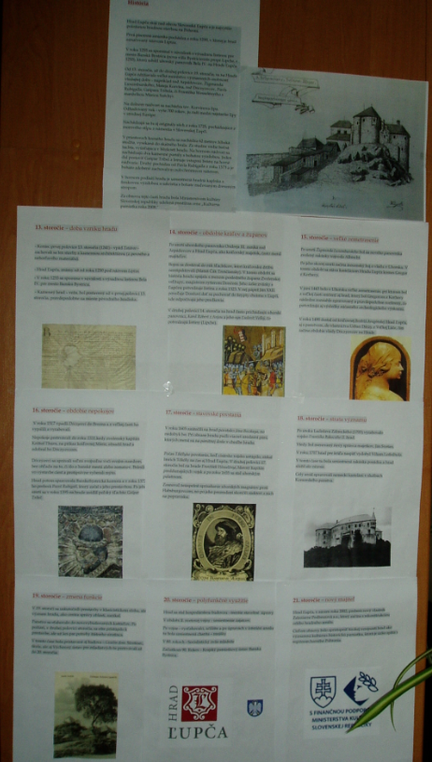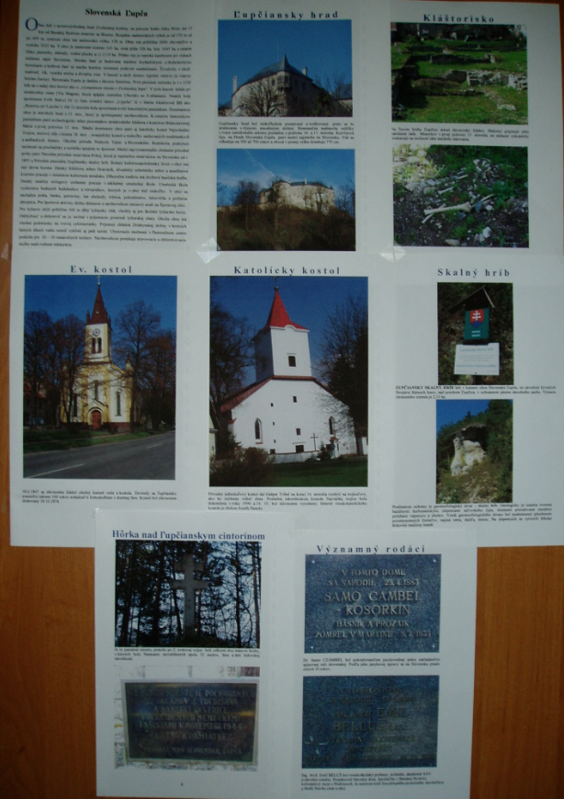

2. Návrh zbierky úloh s tematikou cestovného ruchu

Pripravovaná zbierka bude mať 4 časti. V tomto písomnom výstupe sa venujeme 3.časti: Podnikanie, podnikateľský zámer, cestovný ruch.

- Úloha:

Zadanie : Vlakom do múzeí

Železničná spoločnosť Slovensko ponúka v jarných mesiacoch pre žiakov Základných škôl a gymnázií zvýhodnenú prepravu vlakom (tam aj späť) spojenú s návštevou múzeí a galérií. Minimálny počet detí v skupine je 10 + 1 dospelý vedúci. Na každú ďalšiu skupinu 10 detí (aj neúplnú) má nárok na prepravu 1 dospelý sprievodca. Cena za prepravu vlakom je 0,20 eur na každých začatých 50 km pre každé dieťa (preprava sprievodcov je v cene prepravy detí.) Vstupné do múzeí a galérií je individuálne.
Túto ponuku využilo aj 34 žiakov zo ZŠ v Slovenskej Ľupči, ktorí navštívili Slovenské technické múzeum v Košiciach, kde vstupné na jedného žiaka je 0,50 € .
Úloha č.1 Zistite, koľko eur zaplatila skupina žiakov za cestovné spolu, ak vzdialenosť do Košíc je 213 km?
Úloha č. 2: Koľko dospelých sprievodcov malo nárok na prepravu zdarma ?

Riešenie:
Č. 1: 213:50 = 4,26

Zistili sme 5-krát začatých 50 km, čiže 5. 0,20 = 1,00 € na 1 žiaka
Počet detí je 34, čiže 34.1 = 34 €

Správna odpoveď : Skupina žiakov zaplatila za cestovné do Košíc 34 €

Č. 2 :

Správna odpoveď : Pri počte 34 žiakov majú nárok na prepravu zdarma 4 dospelí vedúci

Žiacke riešenie :
Č. 1 :
Prípadná chyba : je možné, že žiaci si neuvedomia 5-krát začatých 50 km, len 4-krát, alebo berú do úvahy aj nadbytočný údaj a počítajú aj vstupné do múzea.
4. 0,20 = 0,80 eur
34. 0,80 = 27,20 eur
34 . 0,50 = 17 eur

Č. 2 :
Prípadná chyba : možnú chybu žiaci urobia, že si neuvedomia začatú ďalšiu desiatku v počte 34 a udajú počet vedúcich len troch

- Úloha:

Zadanie: Úprava pozemku
Areál firmy s rozlohou 8640 árov je potrebné rozdeliť na 3 časti (A, B,C) tak, aby A : B bol v pomere 5 : 11, a podiel C = A + B. Určte rozlohu časti C.

Riešenie :

A : B : C = 5 : 11 : 16
5+11+16 =32 dielov
1 diel . . . . . 8620 : 32 = 270 a
16 dielov . . . . . 270 . 16 = 4320 a

Správna odpoveď : Rozloha časti C je 4320 árov.

Žiacke riešenie :
Prípadná chyba: Žiaci môžu mať problém s určením tretieho člena pomeru, ktorý získame sčítaním prvých dvoch členov. Tým získajú nesprávne len 5+11 dielov.

- Úloha:

Zadanie : Kvetinový záhon vo firme
V areáli našej firmy chceme vybudovať odpočinkovú oázu v tvare obdĺžnika s rozmermi 70 m a 80 m. Túto plochu skvalitníme navezením rašeliny do výšky 2 cm. Koľko nákladných áut rašeliny je potrebné priviezť, ak rozmery nákladnej časti auta sú: dĺžka 3,5 m, šírka 1,2 m a výška 0,8 m?

Riešenie :

Pozemok:
a₁ = 70 m
b₁ = 80 m
c₁ = 0,02 m
V₁ = a₁.b₁.c₁
V₁ = 70.80.0,02
V₁ = 112 m³

Auto:
a₂ = 3,5 m
b₂ = 0,8 m
c₂ =1,2 m
V₂ = a₂.b₂.c₂
V₂ = 3,36 m³

V₁ : V₂ = 112 : 3,36 = 33,33

Správna odpoveď : Na skvalitnenie zeminy odpočinkovej oázy treba 34 nákladných áut rašeliny.

Žiacke riešenie :
Prípadná chyba: Chyba v riešení môže nastať, keď si neuvedomia, že je potrebné počítať objemy kvádra, alebo v závere nezaokrúhlia počet áut smerom nahor.

- Úloha :

Zadanie : Športová aktivita zamestnancov
V stĺpcovom diagrame sú údaje o športovej aktivite a pasivite 300 zamestnancov za posledných 5 rokov. Aký je priemerný počet športujúcich zamestnancov za posledné 3 roky ?

Riešenie :
Údaje za posledné 3 roky športujúcich zamestnancov zistíme zo stĺpcového diagramu a vypočítame aritmetický priemer.
(180 + 224 +247) : 3 = 217 zamestnancov

Správna odpoveď : Za posledné 3 zobrazené roky športovalo priemerne 217 zamestnancov

Žiacke riešenie :
Prípadná chyba : výmena stĺpcov, chyba v rokoch, nesprávne prečítaný diagram

- Úloha:

Zadanie : Záhrada

Táto úloha nadväzuje na úlohu č. 3 : V jednej časti odpočinkovej oázy v tvare obdĺžnika s rozmermi 70 m a 80 m, chce firma vybudovať pre deti zamestnancov trávnaté ihrisko tvaru obdĺžnika s rozmermi na obrázku. Stredom ihriska prechádzajú 2 cesty v podobe kríža široké 1 meter. Koľko metrov štvorcových je potrebné osiať trávou?
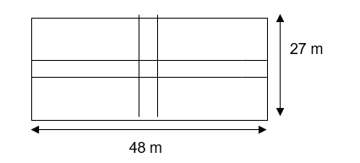
A : 1221 m² B : 1296 m² C :1222 m² D : 150 m²

Riešenie :
a = 48 m → a₁ = 47 m
b = 27 m → b₁ = 26 m
S₁ = 47 . 26
S₁ = 1222 m²

Správna odpoveď : C

Žiacke riešenie :
Žiaci riešia pomocou výpočtu obsahu obdĺžnika, s tým že odčítajú od dĺžky a šírky 1 m. Dostanú správnu odpoveď C.

Možnosť A : žiaci vypočítajú najprv obsahy ciest
S₁ = 48 . 1 = 48 m²
S₂ = 27 . 1 = 27 m²
Potom vypočítajú obsah obdĺžnika na obrázku S₃ = 48 . 27 = 1296 m²

Potom vypočítajú S₃ - ( S₁ + S₂ ) = 1296 – 75 =1221
Možnú chybu spravia tým , že si neuvedomia pri cestách, že sa križujú a tak obsahy ciest sú len 74 m².
Možnosť B : žiaci vypočítajú len obsah obdĺžnika na obrázku S = 48 . 27 = 1296 m ²
Možnosť D : žiaci vypočítajú obvod obdĺžnika na obrázku o = 2. ( 48 + 27 ) = 150 m

Záver:

Zhrnutia a odporúčania pre činnosť pedagogických zamestnancov

Nasledovné činnosti boli vybrané, lebo najlepšie korešpondujú s cieľmi klubu a podnikaním, podnikateľským zámerom a cestovným ruchom. Náš klub sa zameral na podnikanie a cestovný ruch, nakoľko vidíme význam získaných poznatkov pre aplikáciu v praxi. Nedostatky sú najmä pri riešení úloh zo života, pretože žiaci nemajú s podnikaním žiadne skúseností, ale v budúcnosti sa môžu práve týmto smerom uberať a získajú aspoň základné informácie.
Pre oživenie sme zaradili rôzne aktivity na tému podnikanie.

- Vypracoval (meno, priezvisko) | Mgr. Anna Dávidová
- Dátum | 31.05.2021
- Podpis
- Schválil (meno, priezvisko) | Mgr. Renáta Maloveská, Mgr. Dagmar Jakušová, Ing. Petra Lesníková, PhD.
- Dátum | 31.05.2021
- Podpis

